Российская Федерация
г. Москва
Общество с ограниченной
ответственностью

Производственно-коммерческая
фирма “ Контакт-СДС”
факт. адрес: г. Москва, Пятницкое шоссе,11
тел/факс: 751-50-03, 794-71-01,02
e-mail manager@kontakt-sds.ru

ПРАЙС
ШКОЛЬНАЯ ФОРМА 2016Г.
ЭСКИЗ | Артикул | Ткань | Стоимость  изделия
Старшая школа
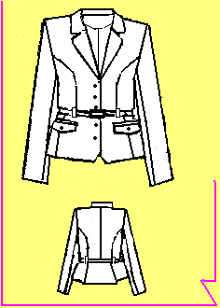 | Артикул: 29-33-35  Жакет женский п/прилегающего силуэта, отрезной по л.талии, на подкладке. Полочка с рельефами, проходящими через центр груди из проймы Карманы прорезные, обработанные рамками с клапанами. Воротник отложной "английский" с закруглёнными лацканами.Застёжка по центру на 4 пуговицы.  Спинка со средним швом и рельефами из проймы.  От талии в рельефах односторонние складки.  Рукава втачны двухшовные.  Вдоль рельефов по талии- 4 шлёвки. | Поливискоза (турция) чёрная | 3640-00
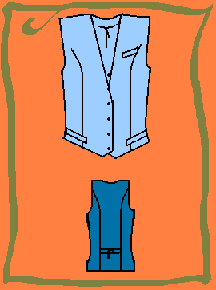 | Артикул: 29-15-9  Ложные карманы с листочками.  Жилет прямого силуэта на подкладке Пог-1.5см.  Перед с глубоким У-образным вырезом горловины.  Застежка центральная на 4 пуговицы.  Спинка со средним швом, без вытачек, по линии талии втачан хлястик, застегивается на пряжку.  Низ жилета фигурный, с уголками по переду и спинке.  Спинка и полочка с рельефами | Поливискоза (турция) чёрная | 1900-00
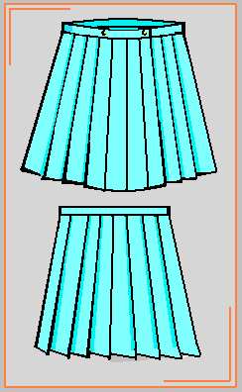 | Артикул: 29-14-55  Юбка на пуговицах с запахом, в круговую складку, без подкладки.  Длина юбки ниже колена | Поливискоза (Турция) чёрная | 2200-00
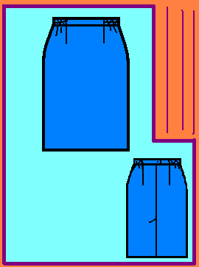 | Артикул: 29-14-14  Юбка прямая, со шлицей, на подкладке.  Пояс частично на резинке.  Длина юбки ниже колена | Поливискоза (Турция) чёрная | 1540-00
Средняя школа
 | Артикул: 29-33-35  Жакет женский п/прилегающего силуэта, отрезной по л.талии, на подкладке. Полочка с рельефами, проходящими через центр груди из проймы Карманы прорезные, обработанные рамками с клапанами. Воротник отложной "английский" с закруглёнными лацканами.Застёжка по центру на 4 пуговицы.  Спинка со средним швом и рельефами из проймы.  От талии в рельефах односторонние складки.  Рукава втачны двухшовные.  Вдоль рельефов по талии- 4 шлёвки. | Полушерсть (Россия) светло серая | 3780-00
 | Артикул: 29-15-9  Ложные карманы с листочками.  Жилет прямого силуэта на подкладке Пог-1.5см.  Перед с глубоким У-образным вырезом горловины.  Застежка центральная на 4 пуговицы.  Спинка со средним швом, без вытачек, по линии талии втачан хлястик  застегивается на пряжку.  Низ жилета фигурный, с уголками по переду и спинке.  Спинка и полочка с рельефами | Полушерсть (Россия) светло серая | 2100-00
 | Артикул: 29-14-55  Юбка на пуговицах с запахом, в круговую складку, без подкладки.  Длина юбки ниже колена | Полушерсть (Россия) светло серая | 2100-00
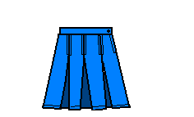 | Артикул: 29-44  Юбка с 3-мя встречными складками на переднем и заднем полотнищах.  Складки частично застрочены.  Молния в левом боковом шве.Пояс притачной, сзади вставлена резинка (перфорирован.) для регулировки объема в области талии.  Припуски на швы 1см, на подгибкуниза-3см.  Юбка без рюши.  Длина юбки ниже колена.  Юбка кроится по прямой, что бы могли заутюживать складки | Полушерсть (Россия) светло серая | 2100-00
Младшие классы
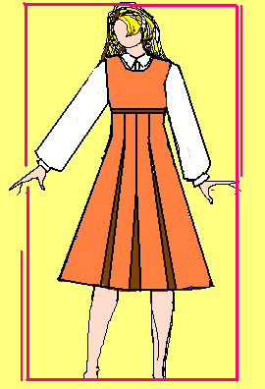 | Артикул: 29-344  Сарафан на подкладке, с завышенной линией талии, лиф отрезной. По линии талии настрочены 1 полоса из отделочной ткани-  Серо-бордовая клетка- клетка кроится по прямой.  Юбке сарафана со встречными складками  из ткани серого цвета.  Складки застрочены сверху на 3 см.  Лиф из ткани бордово-серая клетка – клетка кроится по косой. Слева в боковом шве молния спираль. Внизу к юбке пристрочена рюша из ткани серо-бордовая клетка – клетка кроится по прямой.  Подгибка низа 4 см.  1.лиф клетка по косой.  2.рюша и отд.полоса на талии-клетка по прямой  3.Юбка однотонная серая полушерсть. | Полушерсть (Россия) комбинированный серый + серо борд. клетка | 2550-00

